BAN CƠ YẾU CHÍNH PHỦ
HỌC VIỆN KỸ THUẬT MẬT MÃ
¯¯¯¯¯¯¯¯¯¯¯¯¯¯¯¯



THỰC TẬP TỐT NGHIỆP
BÁO CÁO THỰC TẬP TỐT NGHIỆP

TRIỂN KHAI HỆ THỐNG LOG TẬP TRUNG VỚI GRAYLOG CHO CÔNG TY MWG
Ngành: An toàn thông tin
Mã số: 7.48.02.02

Sinh viên thực hiện:
Nguyễn Hồng Minh
Lớp: AT14K

Đơn vị thực tập:
Công ty MWG

Người quản lý thực tập:
Phạm Duy Khương
Chuyên viên – BP Quản Trị Database

TP. Hồ Chí Minh - 2022

Mục lục
A. MỞ ĐẦU 3
1. Mục đích 3
2. Yêu cầu 4
B. NỘI DUNG CHÍNH 4
1. Giới thiệu chung về Cơ sở thực tập 4
1.1 Loại hình tổ chức/ doanh nghiệp 5
1.2 Khái quát quá trình hình thành và phát triển 6
1.4 Chiến lược, định hướng phát triển trong thời gian tới. 7
2. Tổng quan về hệ thống log tập trung GRAYLOG. 8
2.1 Tìm hiểu về giao thức syslog 8
2.2 Giới thiệu GRAYLOG 9
2.3 Triển khai graylog môi trường test dùng thử. 11
2.4 Cài đặt Sidecar quản lý các collector log 24
3. Lời kết 30

Mục lục hình ảnh

A. MỞ ĐẦU

1. Mục đích
- Củng cố kiến thức đã được học. Nắm bắt các vấn đề an toàn thông tin trong thực tế tại các đơn vị/doanh nghiệp, quy trình công việc liên quan đến chuyên môn được đào tạo, phát hiện vấn đề cần hoàn thiện, rèn luyện kỹ năng nghề nghiệp, kỹ năng mềm, bước đầu vận dụng kiến thức đã học vào giải quyết các vấn đề thực tế tại đơn vị/doanh nghiệp.
- Lựa chọn được hướng đề tài đồ án tốt nghiệp; xác định rõ mục tiêu, phạm vi, những nội dung chính cần thực hiện, nắm được những kiến thức cơ sở liên quan.
Thực tập tốt nghiệp là một nội dung quan trọng trong chương trình đào tạo. Quá trình thực tập tốt nghiệp nhằm giúp sinh viên:
- Rèn luyện kỹ năng lao động nghề nghiệp.
- Củng cố, nâng cao kiến thức đã học tại trường, vận dụng kiến thức vào thực tiễn tại cơ sở thực tập.
- Tăng cường khả năng tiếp cận thực tế cho sinh viên. Quá trình học tập tại trường sinh viên chỉ mới nắm được phần lý luận, lý thuyết chưa có kinh nghiệm thực tế, vì vậy khi tiếp cận với thực tiễn sinh viên cần phải chủ động tư duy giữa lý thuyết và thực tế. Trên cơ sở đó nâng cao kiến thức và vận dụng kiến thức đã học vào giải quyết những vấn đề thực tiễn đặt ra. - Thông qua đợt thực tập này, sinh viên có điều kiện tiếp xúc với cán bộ, công nhân viên, với lãnh đạo của đơn vị thực tập để học hỏi kinh nghiệm về mọi mặt. Trên cơ sở đó xác định cho mình một quan điểm về nghề nghiệp, xây dựng, bổ sung vun đắp cho mình lòng yêu nghề gắn với lý tưởng khoa học và tinh thần tận tụy phục vụ cho sự nghiệp phát triển kinh tế - xã hội của đất nước.

2. Yêu cầu
- Sinh viên cần có ý thức học tập và làm việc nghiêm túc, chấp hành các quy định của Khoa và Cơ sở thực tập.
- Phát hiện, lựa chọn được vấn đề cần nghiên cứu để viết báo cáo Thực tập chuyên đề và làm đề tài cho Đồ án tốt nghiệp.
- Cuối đợt thực tập nộp báo cáo kết quả thực tập đúng hạn và đúng quy cách, có xác nhận vào phiếu đánh giá của Cơ sở thực tập.

B. NỘI DUNG CHÍNH

1. Giới thiệu chung về Cơ sở thực tập
Công ty Cổ phần Đầu tư Thế Giới Di Động (MWG) là nhà bán lẻ số 1 Việt Nam về doanh thu và lợi nhuận, với mạng lưới hơn 4.500 cửa hàng trên toàn quốc. MWG vận hành các chuỗi bán lẻ thegioididong.com, Điện Máy Xanh, Bách Hoá Xanh. Ngoài ra, MWG còn mở rộng ra thị trường nước ngoài với chuỗi bán lẻ thiết bị di động và điện máy tại Campuchia cũng như đầu tư vào chuỗi nhà thuốc An Khang. Năm 2020, thành viên mới của MWG là 4KFarm ra đời với mục tiêu cung cấp cho người tiêu dùng thực phẩm an toàn theo chuẩn 4 không (không thuốc trừ sâu, không chất bảo quản, không chất tăng trưởng, không sử dụng giống biến đổi gen).
- MWG tập trung xây dựng dịch vụ khách hàng khác biệt với chất lượng vượt trội, phù hợp với văn hoá đặt khách hàng làm trung tâm trong mọi suy nghĩ và hành động của công ty.
- MWG vinh dự khi liên tiếp lọt vào bảng xếp hạng TOP 50 công ty niêm yết tốt nhất Châu Á của tạp chí uy tín Forbes và là đại diện Việt Nam duy nhất trong Top 100 nhà bán lẻ hàng đầu Châu Á – Thái Bình Dương do Tạp chí bán lẻ châu Á (Retail Asia) và Tập đoàn nghiên cứu thị trường Euromonitor bình chọn.
- MWG nhiều năm liền có tên trong các bảng xếp hạng danh giá như TOP 500 nhà bán lẻ hàng đầu Châu Á – Thái Bình Dương (Retail Asia) và dẫn đầu TOP 50 công ty kinh doanh hiệu quả nhất Việt Nam (Nhịp Cầu Đầu Tư)… Sự phát triển của MWG cũng là một điển hình tốt được nghiên cứu tại các trường Đại học hàng đầu như Harvard, UC Berkeley, trường kinh doanh Tuck (Mỹ).
- Không chỉ là một doanh nghiệp hoạt động hiệu quả được nhìn nhận bởi nhà đầu tư và các tổ chức đánh giá chuyên nghiệp, MWG còn được người lao động tin yêu khi lần thứ 4 liên tiếp được vinh danh trong TOP 50 Doanh nghiệp có môi trường làm việc tốt nhất Việt Nam và là doanh nghiệp xuất sắc nhất tại giải thưởng Vietnam HR Awards – “Chiến lược nhân sự hiệu quả”.

1.1 Loại hình tổ chức/ doanh nghiệp
Loại hình: Công ty cổ phần.
Ngành nghề: Bán lẻ, Thương mại điện tử.
Thể loại: Chuỗi cửa hàng bán lẻ.
Thành lập: tháng 3 năm 2004; 17 năm trước.
Người sáng lập: Trần Lê Quân, Nguyễn Đức Tài, Đinh Anh Huân, Điêu Chính Hải Triều, Trần Huy Thanh Tùng.
Trụ sở chính: Tòa nhà MWG - Lô T2-1.2, Đường D1, Khu Công nghệ Cao, P. Tân Phú, Quận 9 (nay là Thành phố Thủ Đức).
Số lượng trụ sở: 1890
Nhân viên chủ chốt:
- Nguyễn Đức Tài - Đồng sáng lập kiêm Chủ tịch HĐQT.
- Trần Kinh doanh - Tổng giám đốc kiêm Giám đốc phát triển kinh doanh.
- Đặng Minh Lượm - Giám đốc nhân sự.
- Đinh Anh Huân - Giám đốc Dienmayxanh.com.
- Đoàn Văn Hiểu Em - Đại diện pháp luật.
Sản phẩm:
- Thiết bị di động.
- Thiết bị kỹ thuật số.
- Thiết bị gia dụng.
Dịch vụ:
- Sửa chữa
- Bảo hành.
Số nhân viên: 50000.

1.2 Khái quát quá trình hình thành và phát triển
Khi thành lập vào tháng 3 năm 2004, Thế giới di động lựa chọn mô hình thương mại điện tử sơ khai với một website giới thiệu thông tin sản phẩm và 3 cửa hàng nhỏ trên đường Hoàng Văn Thụ, Thành phố Hồ Chí Minh để giao dịch. Tháng 10 năm 2004, công ty chuyển đổi mô hình kinh doanh, đầu tư vào một cửa hàng bán lẻ lớn trên đường Nguyễn Đình Chiểu và bắt đầu có lãi. Tới tháng 3 năm 2006, Thế giới di động có tổng cộng 4 cửa hàng tại Thành phố Hồ Chí Minh.
Năm 2007, công ty thành công trong việc kêu gọi vốn đầu tư của Mekong Capital và phát triển nhanh chóng về quy mô, đạt 40 cửa hàng vào năm 2009.
Cuối năm 2010, Thế giới di động mở rộng lĩnh vực kinh doanh sang ngành hàng điện tử tiêu dùng với thương hiệu Dienmay.com (nay đổi thành Dienmayxanh.com).
Tới cuối năm 2012, Thế giới di động có tổng cộng 220 cửa hàng tại Việt Nam.
Tháng 5/2013, Thế giới di động nhận đầu tư của Robert A. Willett- cựu CEO BestBuy International và công ty CDH Electric Bee Limited.
Năm 2017, Công ty cổ phần Thế giới di động tiến hành phi vụ sáp nhập và mua lại hệ thống bán lẻ điện máy Trần Anh. Tháng 10, 2018, phi vụ sáp nhập hoàn thành. Tổng cộng 34 siêu thị Trần Anh sẽ được gỡ bỏ tên và thay bằng biển hiệu Điện máy Xanh, website của Trần Anh cũng đã chuyển hướng hoạt động về dienmayxanh.com
Tháng 3/2018. Thế giới Di Động mua lại 40% vốn của chuỗi dược phẩm Phúc An Khang. Sau đó đổi tên Thành Nhà Thuốc An Khang
Tháng 12/2018. Thế giới Di Động đóng cửa trang thương mại điện tử Vuivui.
1.3 Cơ cấu tổ chức
Công ty đặt trụ sở chính tại Tòa nhà MWG - Lô T2-1.2, Đường D1, Khu Công nghệ Cao, P. Tân Phú, Quận 9 (nay là Thành phố Thủ Đức), Thành phố Hồ Chí Minh, Việt Nam với các công ty thành viên:
- 1. Công ty cổ phần Đầu tư Thế giới Di động (MWG).
- 2. Công ty Cổ phần Thế giới số Trần Anh (TAG).
- 3. Công ty cổ phần Thế giới di động.
- 4. Công ty Cổ phần Thế giới điện tử.
- 5. Công ty TNHH MTV Tư vấn Đầu tư Thế giới Bán lẻ.
- 6. Công ty Cổ phần Thương mại Bách hoá xanh.
- 7. Công ty Cổ phần Bán lẻ An Khang.
- 8. Công ty TNHH MTV Công Nghệ Thông Tin Thế Giới Di Động.

1.4 Chiến lược, định hướng phát triển trong thời gian tới.
- MWG 2030 là tập đoàn số 1 Đông Nam Á về bán lẻ, thương mại điện tử, và dịch vụ liên quan.
- Được Khách Hàng tin yêu bởi sự phục vụ tận tâm và sản phẩm – dịch vụ vượt trội.
- Mang lại cho Nhân Viên sự tử tế, niềm vui, sung túc và niềm tự hào.
- Đóng to to lớn vào trách nhiệm xã hội.
- Là minh chứng cho vận hành có Integrity và nhân văn tại bất kỳ nơi nào mà MWG hiện diện.
1.5 Tổng quan vị trí thực tập
1.5.1 Vị trí thực tập
Vị trí: Thực tập quản trị database
Công việc:
Tìm hiểu lý thuyết về database.
Hỗ trợ team DEV.
Giám sát database.
1.5.2 Thời gian thực tập
Ngày bắt đầu: 18/08/2021
Ngày kết thúc: 18/12/2021
Hình thức: bán thời gian (part time).

2. Tổng quan về hệ thống log tập trung GRAYLOG.

2.1 Tìm hiểu về giao thức syslog
- Syslog được sử dụng như một tiêu chuẩn, chuyển tiếp và thu thập log được sử dụng trên một phiên bản Linux. Syslog xác định mức độ nghiêm trọng (severity levels) cũng như mức độ cơ sở (facility levels) giúp người dùng hiểu rõ hơn về nhật ký được sinh ra trên máy tính của họ. Log (nhật ký) có thể được phân tích và hiển thị trên các máy chủ được gọi là máy chủ Syslog.
Giao thức syslog có những yếu tố sau:
- Defining an architecture (xác định kiến ​​trúc) : Syslog là một giao thức, nó là một phần của kiến ​​trúc mạng hoàn chỉnh, với nhiều máy khách và máy chủ.
- Message format (định dạng tin nhắn) : syslog xác định cách định dạng tin nhắn. Điều này rõ ràng cần phải được chuẩn hóa vì các bản ghi thường được phân tích cú pháp và lưu trữ vào các công cụ lưu trữ khác nhau. Do đó, chúng ta cần xác định những gì một máy khách syslog có thể tạo ra và những gì một máy chủ nhật ký hệ thống có thể nhận được.
- Specifying reliability (chỉ định độ tin cậy) : syslog cần xác định cách xử lý các tin nhắn không thể gửi được. Là một phần của TCP/IP, syslog rõ ràng sẽ bị thay đổi trên giao thức mạng cơ bản (TCP hoặc UDP) để lựa chọn.
- Dealing with authentication or message authenticity (xử lý xác thực hoặc xác thực thư): syslog cần một cách đáng tin cậy để đảm bảo rằng máy khách và máy chủ đang nói chuyện một cách an toàn và tin nhắn nhận được không bị thay đổi.Syslog được sử dụng như một tiêu chuẩn, chuyển tiếp và thu thập log được sử dụng trên một phiên bản Linux. Syslog xác định mức độ nghiêm trọng (severity levels) cũng như mức độ cơ sở (facility levels) giúp người dùng hiểu rõ hơn về nhật ký được sinh ra trên máy tính của họ. Log (nhật ký) có thể được phân tích và hiển thị trên các máy chủ được gọi là máy chủ Syslog.

2.2 Giới thiệu GRAYLOG
- Graylog đang thực hiện sứ mệnh làm cho Quản lý nhật ký và SIEM dễ dàng hơn, nhanh hơn, hợp lý hơn và hiệu quả hơn. Được các học viên xây dựng có mục đích với tâm trí của người hành nghề, Graylog đã tập trung vào việc quản lý nhật ký được thực hiện ngay từ đầu. Được triển khai với hơn 50.000 lượt cài đặt trên toàn thế giới, Graylog là một giải pháp từng đoạt giải thưởng được xây dựng để tăng tốc độ và quy mô trong việc thu thập, lưu trữ và cho phép phân tích hàng terabyte dữ liệu máy theo thời gian thực.
- Là một công cụ quản lý nhật ký mã nguồn mở. Tương tự như Splunk và LogStash, Graylog giúp tập trung và tổng hợp tất cả các tệp nhật ký để hiển thị đầy đủ. Nó cũng cung cấp một ngôn ngữ truy vấn để tìm kiếm thông qua dữ liệu nhật ký. Đối với khối lượng lớn dữ liệu nhật ký trong một thiết lập sản xuất lớn, có thể muốn triển khai Cụm Graylog.
Graylog gồm có:
- Graylog server - Bộ xử lý nhật ký
- Graylog web UI - Giao diện người dùng web Graylog
- MongoDB - cấu hình lưu trữ và các thông báo thư chết
- ElasticSearch - lưu trữ tin nhắn (nếu bạn mất dữ liệu ElasticSearch, các tin nhắn sẽ biến mất).
Collecting Data: Kiến trúc của Graylog cho phép nhận vào input là bất kỳ dạng cấu trúc dữ liệu nào, bao gồm log messages và network traffic từ :
- Syslog (TCP, UDP, AMQP, Kafka)
- GELF(TCP, UDP, AMQP, Kafka, HTTP)
- AWS - AWS Logs, FlowLogs, CloudTrail
- Beats/Logstash
- CEF (TCP, UDP, AMQP, Kafka)
- JSON Path from HTTP API
- Netflow (UDP)
- Plain/Raw Text (TCP, UDP, AMQP, Kafka) Organizing Data: Các raw logs, raw message sẽ được phân tích và làm giàu thông tin, khiến chúng hữu dụng với người quản lý và hệ thống downstream.

2.3 Triển khai graylog môi trường test dùng thử.
Yêu cầu trước khi cài đặt GRAYLOG:
- hỗ trợ trên Debian Linux, Ubuntu Linux, hoặc CentOS
- Elasticsearch 6.8, và version 7 up to 7.11
- MongoDB 3.6, 4.0, 4.2 hoặc 4.4
- Oracle Java SE 17
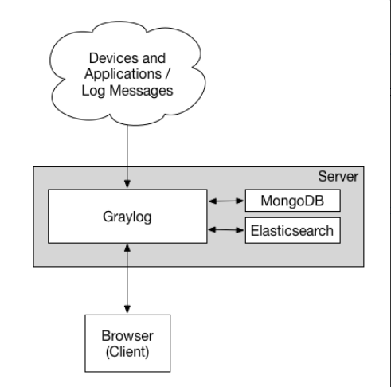
Hình 1 Mô hình GRAYLOG trong môi trường test
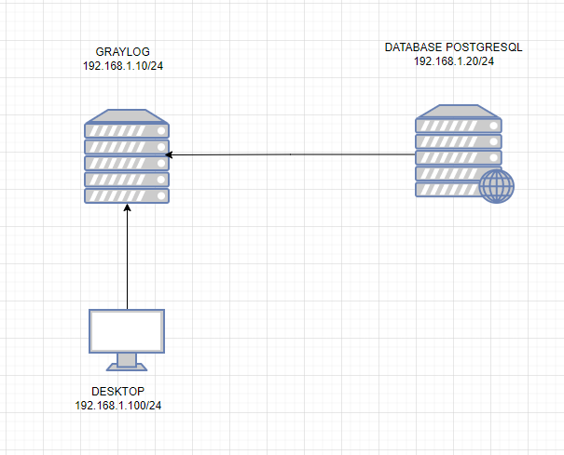
Hình 2 Mô hình thử nghiệm
Hướng dẫn cài đặt GRAYLOG:
B1: cài đặt các gói cần thiết
sudo yum install epel-release
sudo yum install pwgen
B2: cài mongodb
vi /etc/yum.repos.d/mongodb-org.repo
copy nội dung sau vào :
------------------------------------
[mongodb-org-4.2]
name=MongoDB Repository
baseurl=https://repo.mongodb.org/yum/redhat/$releasever/mongodb-org/4.2/x86_64/
gpgcheck=1
enabled=1
gpgkey=https://www.mongodb.org/static/pgp/server-4.2.asc
------------------------------------
Tiếp theo cài đặt package mongodb bằng lệnh:
sudo yum install mongodb-org
Bật chạy dịch vụ mongodb lên:
sudo systemctl daemon-reload
sudo systemctl enable mongod.service
sudo systemctl start mongod.service
sudo systemctl --type=service --state=active | grep mongod
B3: Cài đặt elasticsearch bằng lệnh:
rpm --import https://artifacts.elastic.co/GPG-KEY-elasticsearch
Tạo file repo để tải package elasticsearch về:
vi /etc/yum.repos.d/elasticsearch.repo
copy nội dung sau vào file:
[elasticsearch-7.x]
name=Elasticsearch repository for 7.x packages
baseurl=https://artifacts.elastic.co/packages/oss-7.x/yum
gpgcheck=1
gpgkey=https://artifacts.elastic.co/GPG-KEY-elasticsearch
enabled=1
autorefresh=1
type=rpm-md
Tiếp theo gõ lệnh cài đặt elasticsearch bằng câu lệnh:
sudo yum install elasticsearch-oss
Sửa lại file cấu hình bằng câu lệnh sau:
sudo tee -a /etc/elasticsearch/elasticsearch.yml > /dev/null <<EOT
cluster.name: graylog
action.auto_create_index: false
EOT
Cuối cùng khởi chạy dịch vụ elasticsearch bằng lệnh:
sudo systemctl daemon-reload
sudo systemctl enable elasticsearch.service
sudo systemctl restart elasticsearch.service
sudo systemctl --type=service --state=active | grep elasticsearch
B4: cài đặt graylog bằng package
Lệnh cài đặt:
sudo rpm -Uvh https://packages.graylog2.org/repo/packages/graylog-4.2-repository_latest.rpm
sudo yum install graylog-server graylog-enterprise-plugins graylog-integrations-plugins graylog-enterprise-integrations-plugins
Tiếp theo tạo password_secret
pass=`pwgen -N 1 -s 96` | sed -i "/password_secret =/s/$/$pass/" /etc/graylog/server/server.conf
ý nghĩa dòng lệnh trên:
ta gán biến pass là kết quả của câu lệnh pwgen -N 1 -s 96 (câu lệnh này sinh ra pasword ngẫu nhiên, lệnh sed với option –i để chỉnh sửa / password_secret = là để chỉnh sửa ở dòng có nội dung password_secret = , $ là thêm vào cuối dòng đó, $pass là gọi biến pass đã gán trước đó thêm vào cuối dòng password_secret = , còn /etc/graylog/server/server.conf là đường dẫn tới file cấu hình graylog)
Tiếp theo tạo password đăng nhập vào web UI:
pass_sha=`echo -n 'password' | sha256sum | cut -d " " -f1` | sed -i "/root_password_sha2 =/s/$/$pass_sha/" /etc/graylog/server/server.conf
Trong đó echo -n 'password' có thể sửa đổi sang password khác tùy ý. Đây là password để lát sử dụng đăng nhập trên web.
Tiếp theo thêm 2 dòng cấu hình http cho graylog:
echo -e 'http_bind_address = 192.168.1.10:9000 \nhttp_publish_uri = http://192.168.1.10:9000' >> /etc/graylog/server/server.conf sửa lại múi giờ trong file cấu hình graylog
sửa lại timezone cho graylog
sed "/s/#root_timezone = UTC/'root_timezone = Asia/Ho_Chi_Minh'/" /etc/graylog/server/server.conf
Chạy dịch vụ graylog lên:
sudo systemctl daemon-reload
sudo systemctl enable graylog-server.service
sudo systemctl start graylog-server.service
sudo systemctl --type=service --state=active | grep graylog
Kiểm tra nếu selinux được bật thì thêm các lệnh sau để allow graylog, mongodb và elasticsearch:
sudo setsebool -P httpd_can_network_connect 1
sudo semanage port -a -t http_port_t -p tcp 9000
sudo semanage port -a -t http_port_t -p tcp 9200
sudo semanage port -a -t mongod_port_t -p tcp 27017
B5: kết nối tới web console
Vào trình duyệt và truy cập theo địa chỉ http://xxx.xxx.xxx.xxx:9000
Trong đó xxx.xxx.xxx.xxx là ip của server. Ví dụ:
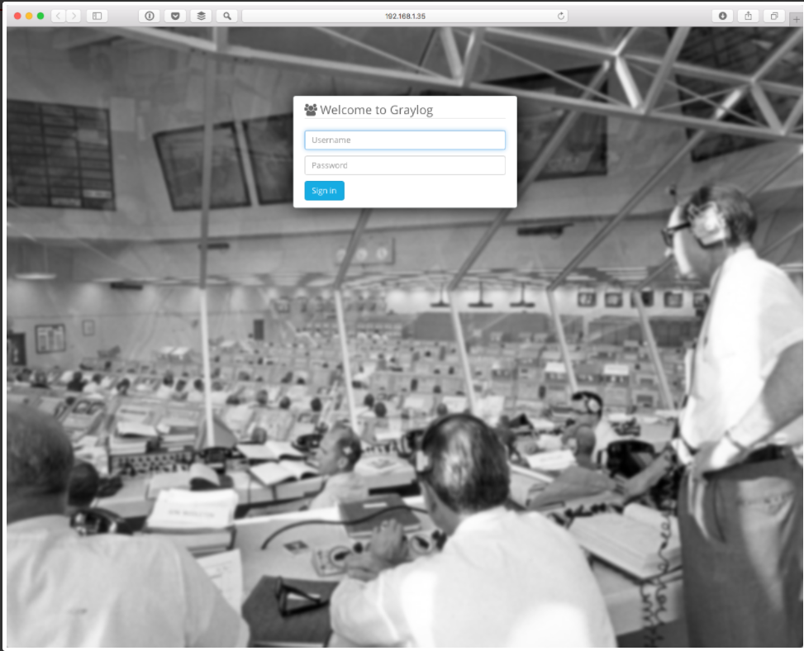
Username: admin (tên user mặc định sẵn trong file cấu hình có thể sửa trong file cấu hình /etc/graylog/server/server.conf).
Password: passoword (mật khẩu được băm ra bằng sha256sum ở bước 4).
Sau khi đăng nhập thành công vào sẽ được như sau:
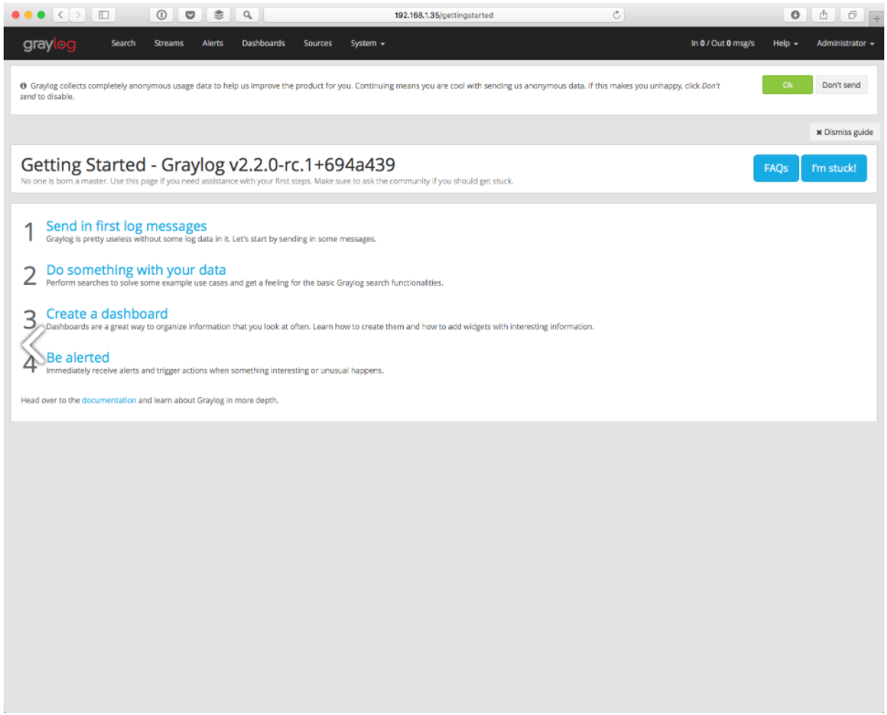
Tạo INPUT
Chọn System / Inputs
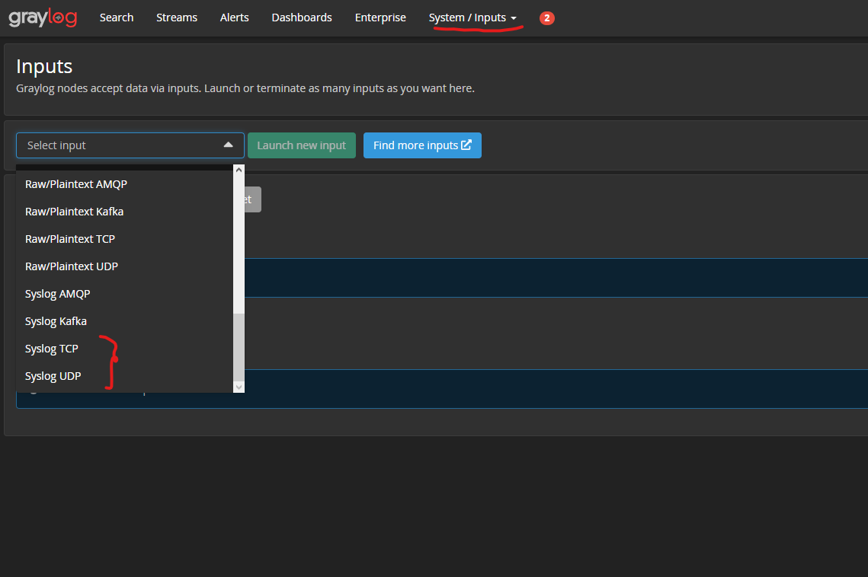
Chọn kiểu INPUT. Sau đó Launch để cấu hình INPUT
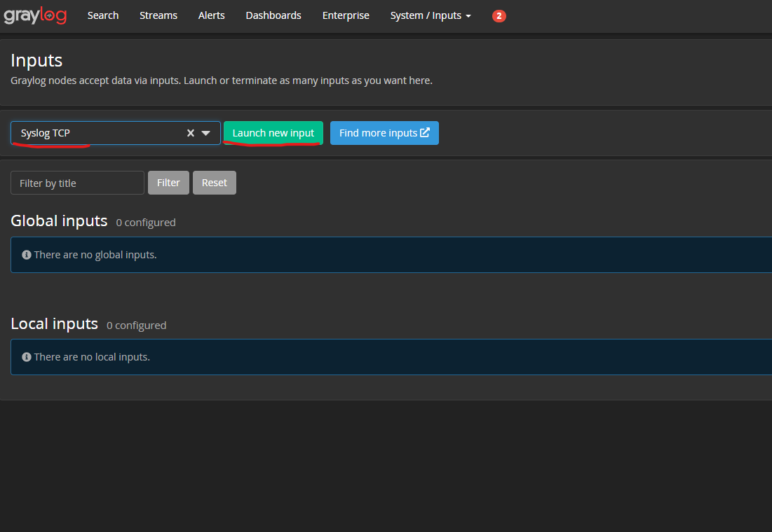
Cấu hình chỉnh IP tới, port, số worker, kích thước message...
Chú ý phần khai báo port nếu người cấu hình, sử dụng graylog không phải root thì mục PORT không thể cấu hình bé hơn 1024. Có nghĩa là nếu ta tạo user riêng để chạy graylog thì phần port nên khai báo lớn hơn 1024
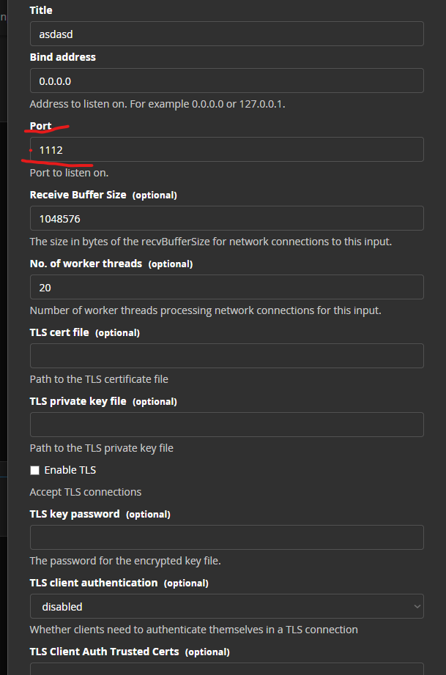
Sau khi tự chọn các option xong thì SAVE lại để lưu INPUT
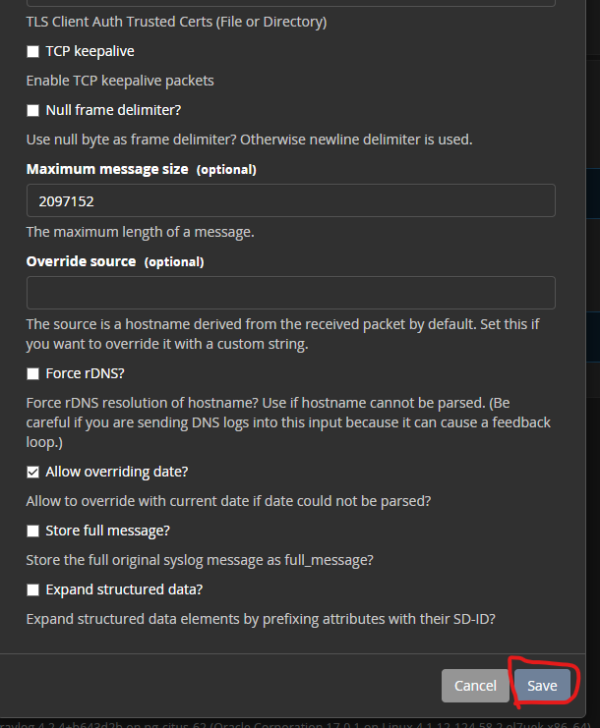
Kết quả INPUT tạo xong sẽ có báo running
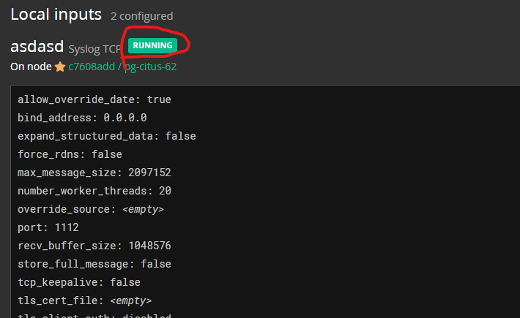
Tiếp theo qua máy server database như mô hình HÌNH 2.
Đầu tiên kiểm tra server có cài rsyslog chưa bằng lệnh:
rpm -q | grep rsyslog
Nếu chưa cài đặt package rsyslog thì có thể cài về máy bằng lệnh:
yum install rsyslog
Tiếp theo vào file cấu hình /etc/rsyslog.conf bằng lệnh
vi /etc/rsyslog.conf
Nếu INPUT syslog ban đầu chọn giao thức UDP thì thêm dòng lệnh sau vào cuối file:
*.*@yourgraylog.example.org:514;RSYSLOG_SyslogProtocol23Format
Còn nếu INPUT syslog ban đầu chọn giao thức TCP thì thêm dòng lệnh sau vào cuối file:
*.*@@yourgraylog.example.org:514;RSYSLOG_SyslogProtocol23Format
Trong đó yourgraylog.example.org:514:
- yourgraylog.example.org: là tên hostname của server graylog. Theo mô hình HÌNH 2 thì có thể điền ip của server graylog là 192.168.1.10.
- 514: là port mở trên server GRAYLOG nhận message ở phần cấu hình INPUT phía trên. Ta đã cấu hình mở port 1112. Nên phần này ta sửa lại thành 1112.

- *.*@@192.168.1.10:1112;RSYSLOG_SyslogProtocol23Format
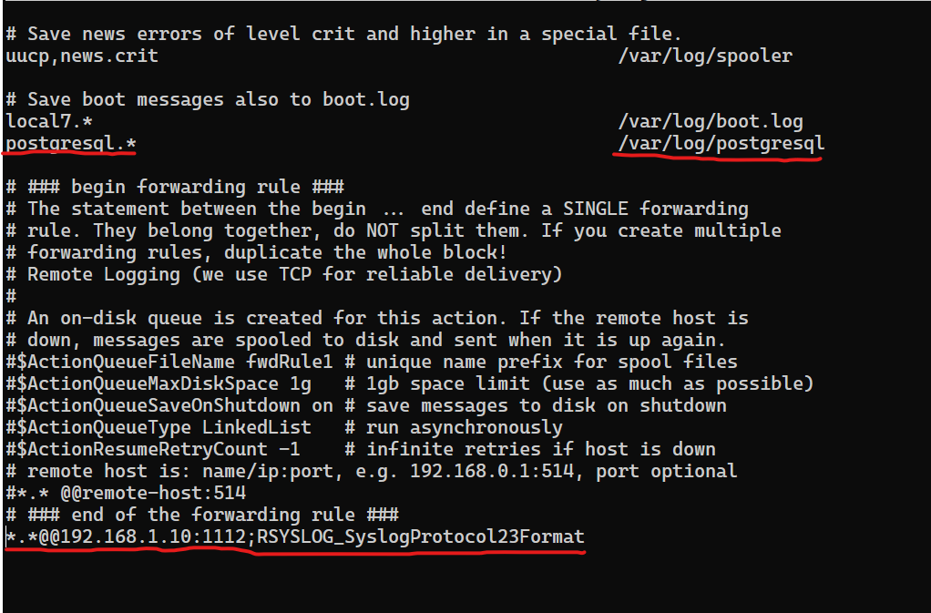
Về phần khai báo đường dẫn chứa file log, ta có thể thêm log của các dịch vụ khác với đường dẫn tương ứng.
Sau đó ta sẽ restart lại rsyslog
systemctl restart rsyslog.service
Quay lại server GRAYLOG, vào lại phần INPUT để kiểm tra cụ thể các message.
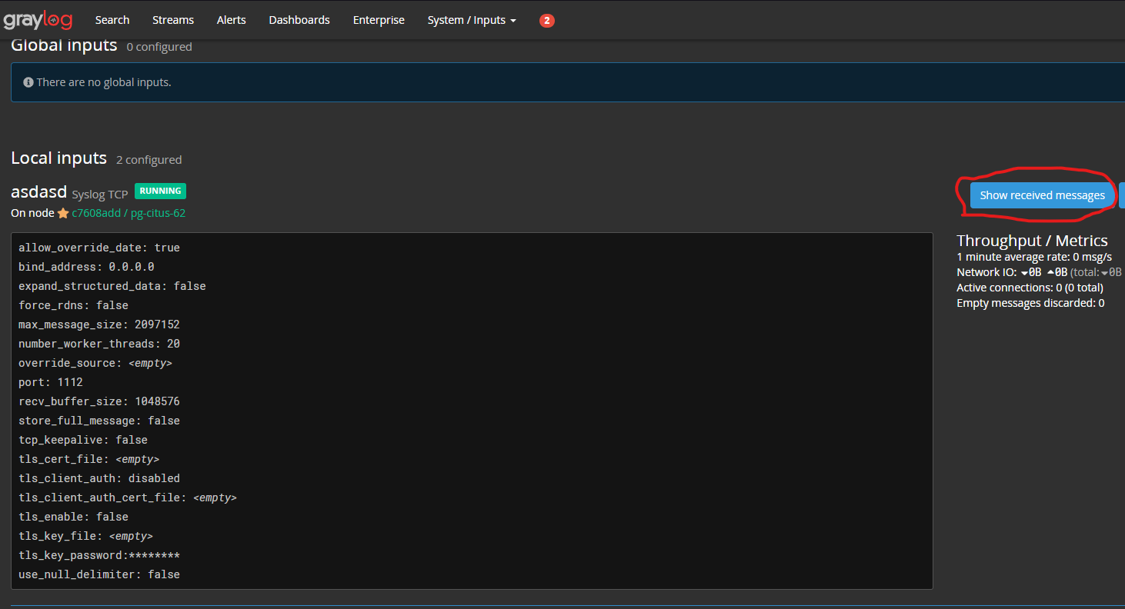
Chú ý nếu server không nhận được message, kiểm tra firewall trên server GRAYLOG, allow port đã cấu hình INPUT để nhận message.

2.4 Cài đặt Sidecar quản lý các collector log
Cài đặt sidecar graylog trên client
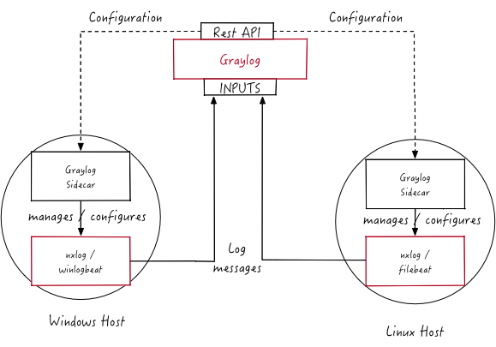
Hình 3 Mô hình quản lý log bằng sidecar

Version hỗ trợ
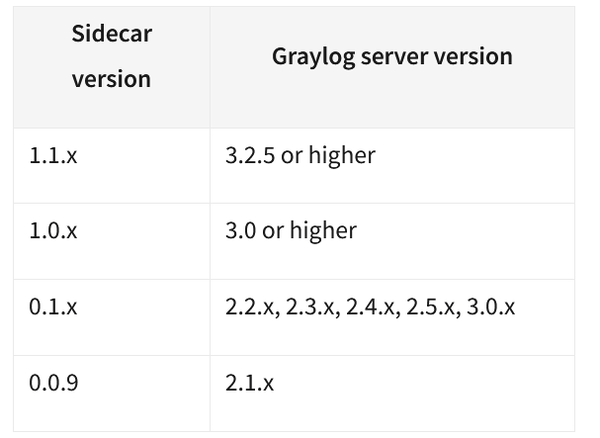
Link tải: https://github.com/Graylog2/collector-sidecar/releases
Cài đặt bằng package trên centos:
rpm -Uvh https://packages.graylog2.org/repo/packages/graylog-sidecar-repository-1-2.noarch.rpm
yum install graylog-sidecar
Cài đặt bằng package trên ubuntu:
wget https://packages.graylog2.org/repo/packages/graylog-sidecar-repository_1-2_all.deb
dpkg -i graylog-sidecar-repository_1-2_all.deb
apt-get update && sudo apt-get install graylog-sidecar
Tiếp theo cài đặt collector (filebeat hoặc nxlog)
Cài đặt package filebeat trên centos:
curl -L -O https://artifacts.elastic.co/downloads/beats/filebeat/filebeat-7.16.0-x86_64.rpm
rpm -vi filebeat-7.16.0-x86_64.rpm
Cài đặt package filebeat trên ubuntu
curl -L -O https://artifacts.elastic.co/downloads/beats/filebeat/filebeat-7.16.0-amd64.deb
dpkg -i filebeat-7.16.0-amd64.deb
Trên graylog vào phần System/User and Teams
Sau đó chọn Sidecar System User (built-in)
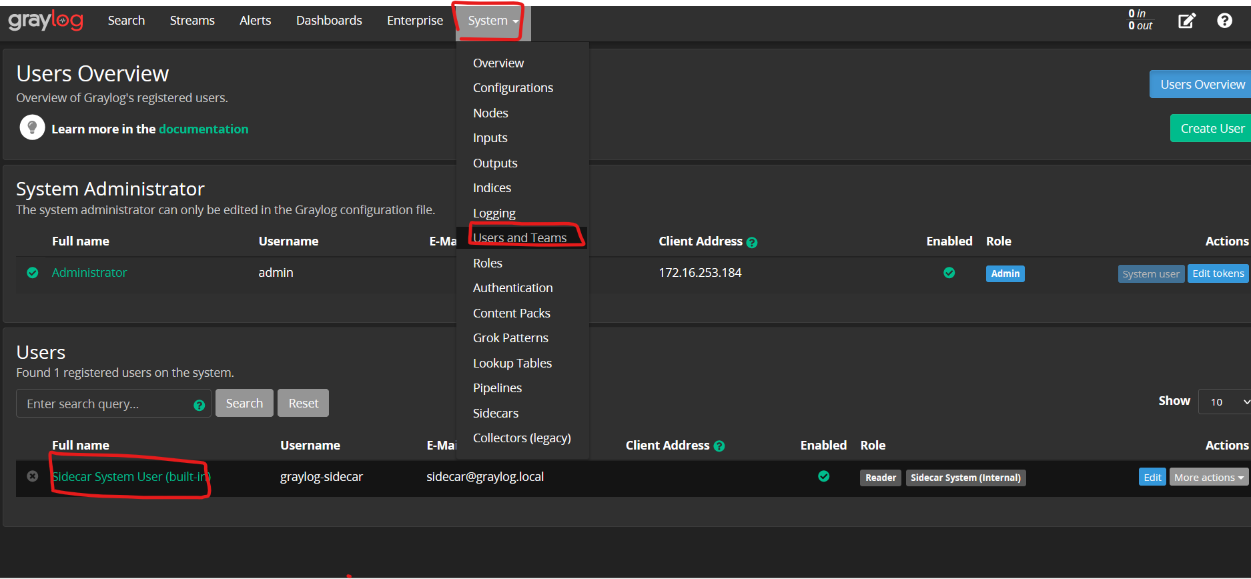
Tiếp theo chọn mục Edit Token 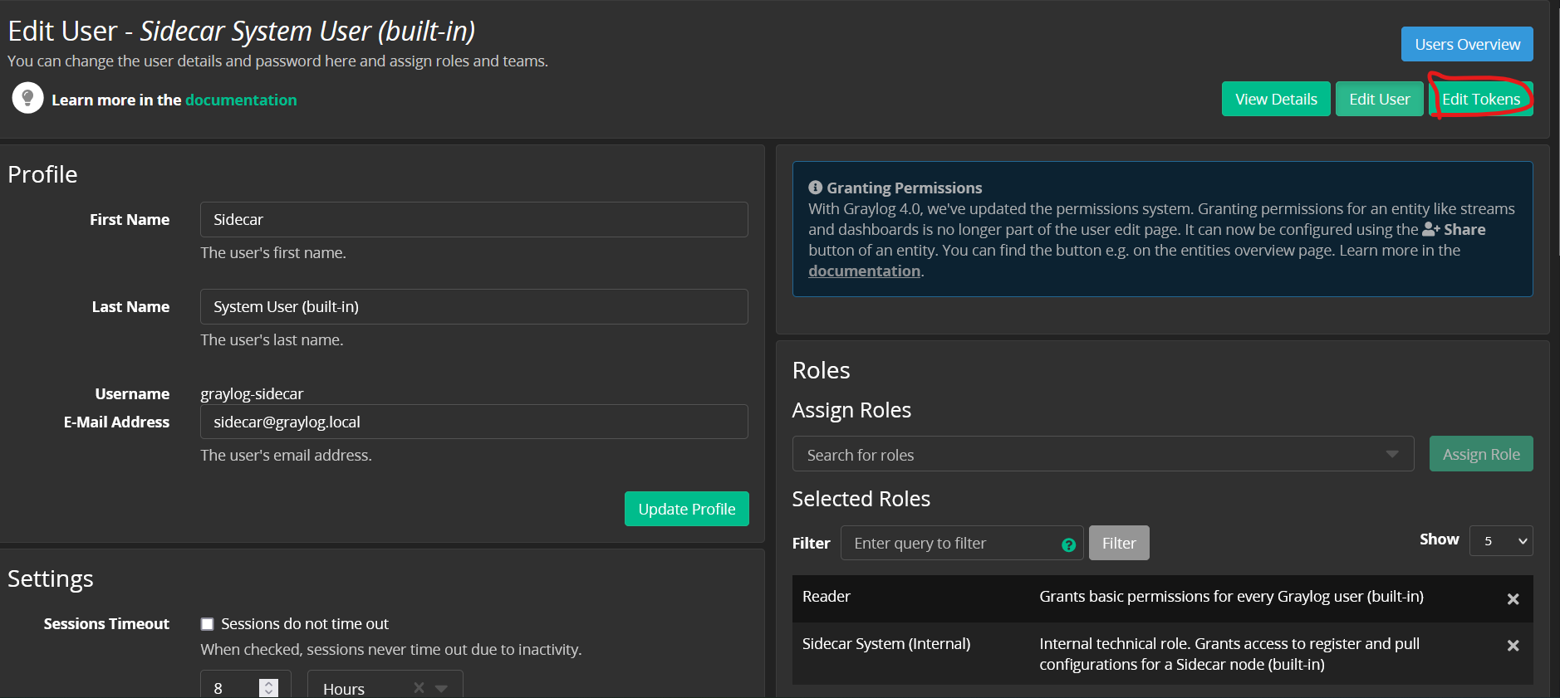
Nhập tên token muốn tạo tiếp theo chọn tạo token
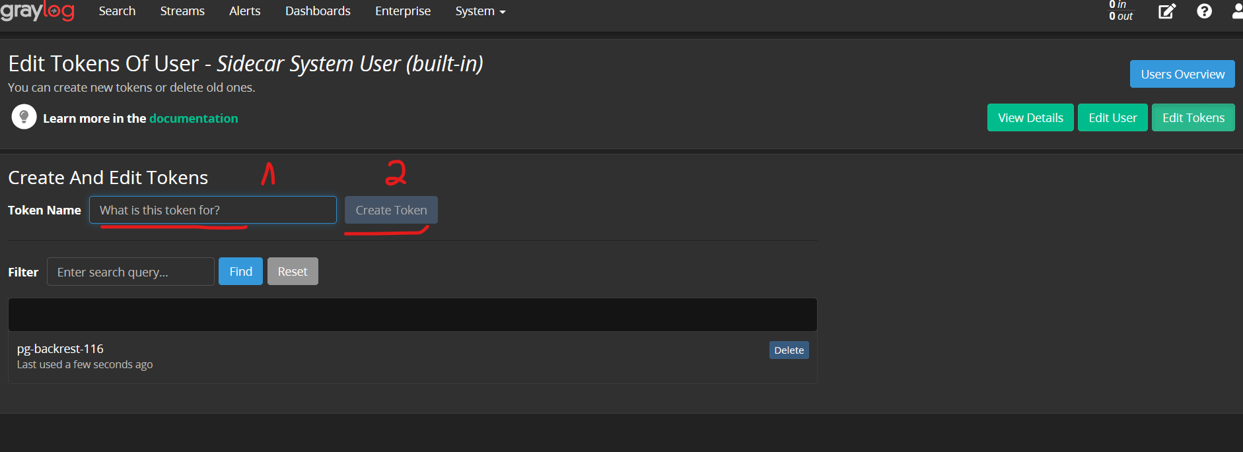
Khi tạo xong token sẽ hiện ra. Tiếp theo copy đoạn token đó lại
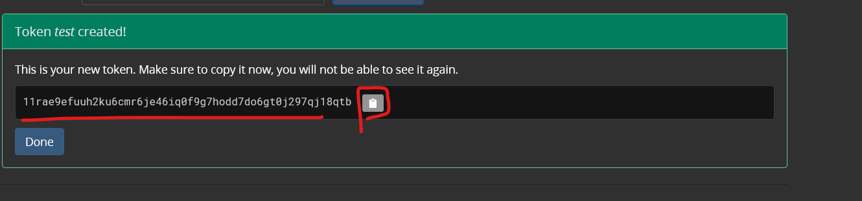
Vào file cấu hình sidecar trên client.
cat <<EOF > /etc/graylog/sidecar/sidecar.yml
server_url: "https://ip của server graylog:9000/api/"
server_api_token: "đoạn token vừa tạo lúc nãy"
node_id: "file:/etc/graylog/sidecar/node-id"
#node_name: ""
tls_skip_verify: true
send_status: true
list_log_files:
- "/var/log/"
cache_path: "/var/cache/graylog-sidecar"
log_path: "/var/log/graylog-sidecar"
log_rotate_keep_files: 10
collector_configuration_directory: "/var/lib/graylog-sidecar/generated"
collector_binaries_whitelist:
- "/usr/bin/filebeat"
- "/usr/bin/nxlog"
EOF
Sau đó khởi động dịch vụ sidecar trên client lên
systemctl enable graylog-sidecar.service
systemctl start graylog-sidecar.service
Tạo input BEATS trên graylog
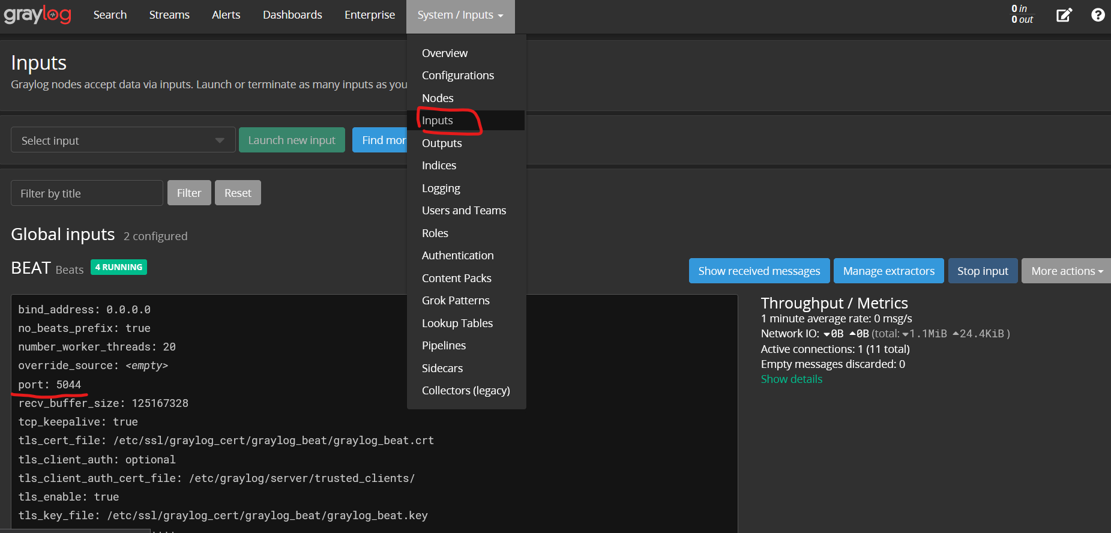
Trên server graylog vào System/sidecars:
Sẽ hiển thị client được cài sidecars lúc nãy.
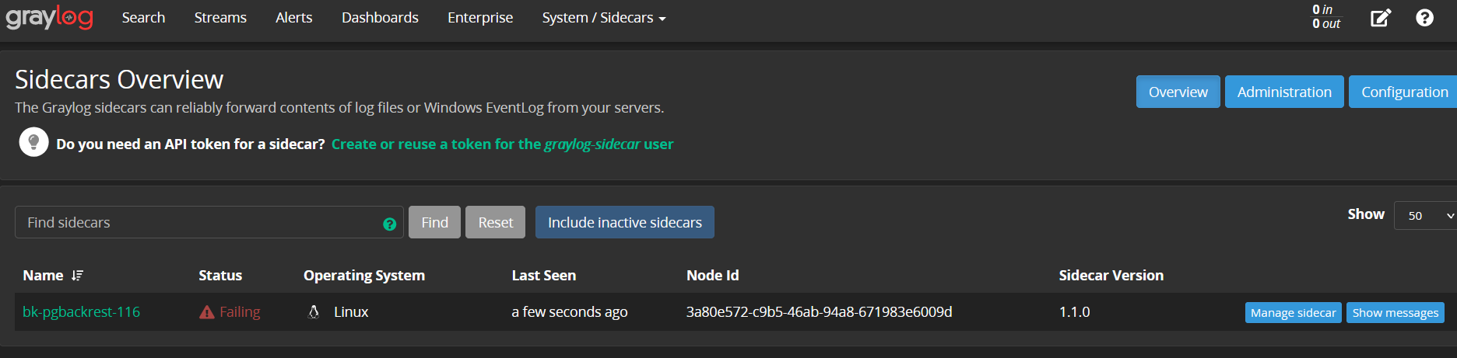
Tiếp theo cấu hình sidecar
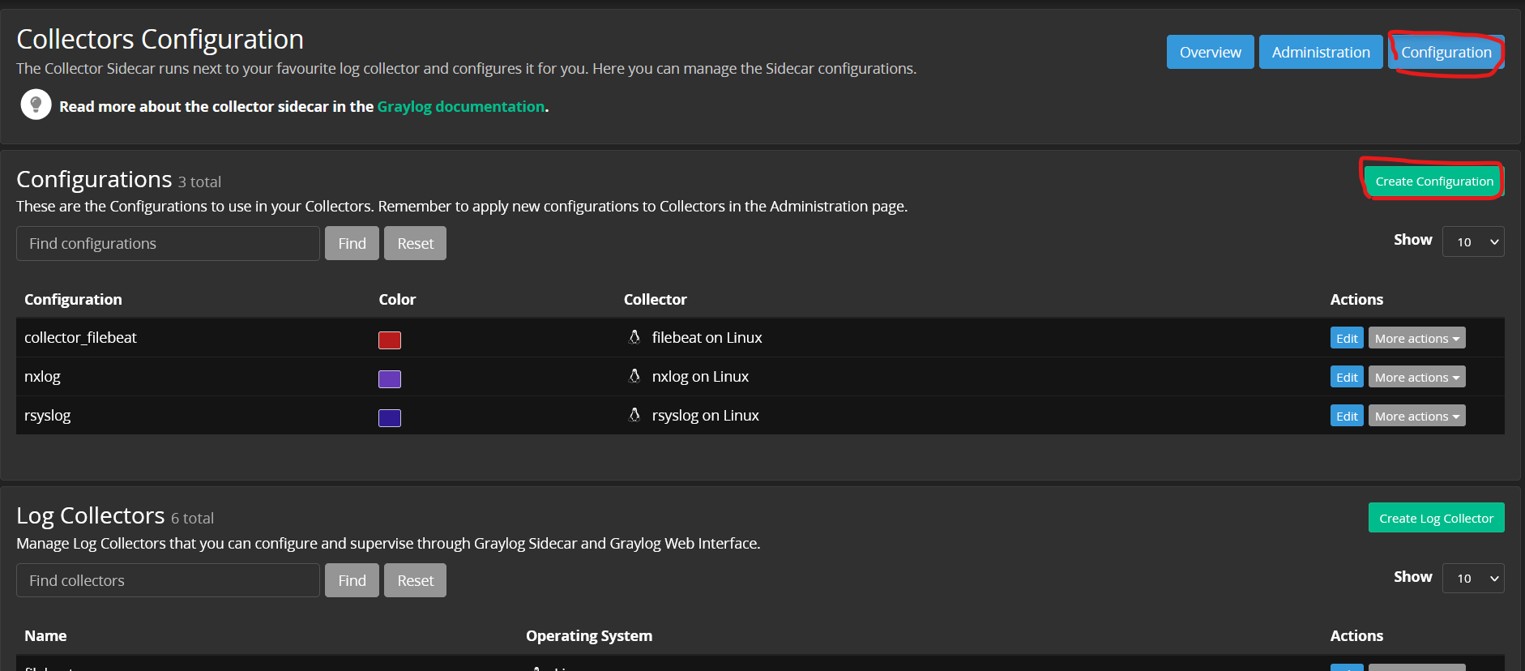
Đầu tiên tạo cấu hình filebeat. File cấu hình sẵn như sau:
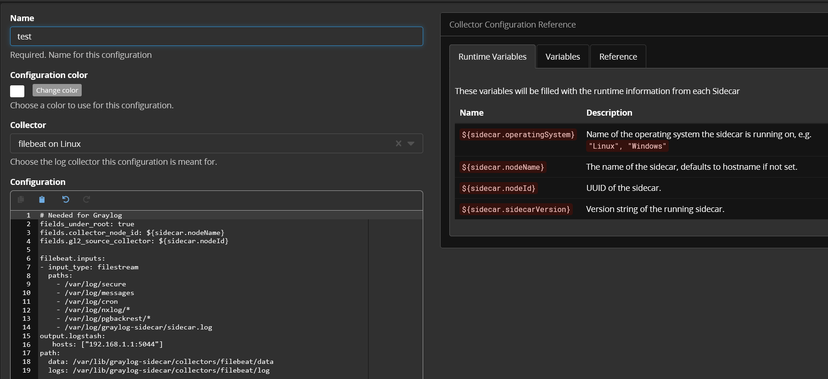
Cần chỉnh lại một số thông số:
output.logstash:
hosts: ["192.168.1.1:5044"]
Sửa lại thành ip của server graylog port 5044 là port input BEATS đã tạo vừa nãy.
Tiếp theo gán collector cho client
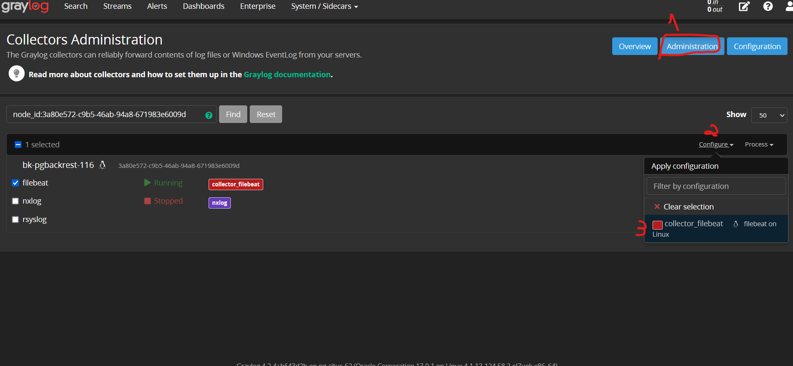
Sau đó start collector lên.
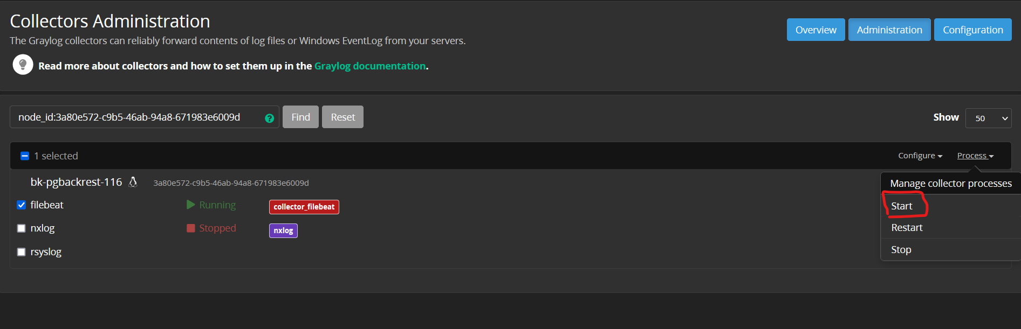
Tương tự thao tác như sau để xem log của client đã cấu hình.
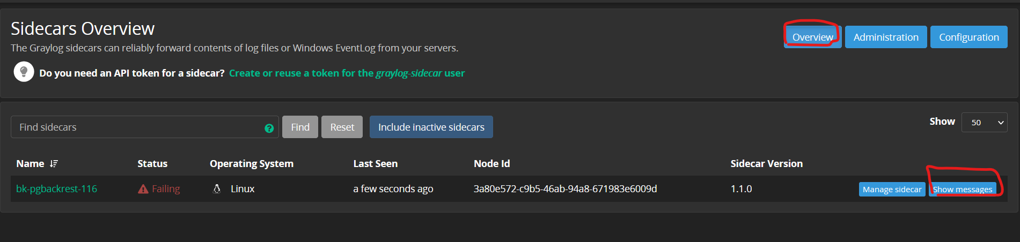

3. Lời kết
Ưu điểm của GRAYLOG:
- Phiên bản miễn phí cực kỳ mạnh mẽ.
- Tìm kiếm nhật ký nhanh chóng.
- Giao diện web đẹp và cài đặt tương đối nhanh chóng.
Nhược điểm:
- Tìm kiếm nhật ký sử dụng logic không phải lúc nào cũng dễ sử dụng.
- Chỉ sử dụng với mongodb, không thể thay thế bằng database khác.
- Giá bán bản doanh nghiệp (Enterprise) lớn.
Link file báo cáo:
Tài liệu tham khảo:
https://www.thegeekdiary.com/configuring-remote-logging-using-rsyslog-in-centos-rhel/
https://docs.graylog.org/docs/centos
https://docs.graylog.org/docs/sending-data
https://www.trustradius.com/products/graylog/reviews
https://viblo.asia/p/quan-ly-log-ung-dung-voi-graylog-2-924lJOGY5PM

